**5 класс . План самостоятельной работы учащегося 5 класса по русской литературе.**

**3 четверть.**

**Урок 9**

**Тема:** **Жертвенность героев сказок О. Уайльда**

***Любовь дороже Жизни.***

***Соловей («Соловей и роза»)***

***Цель для уч-ся:*** *на этом уроке вы научитесь определять основную мысль на основе содержания текста сказки; анализировать эпизоды, важные для характеристики главных героев; выясните, в чем красота любви и ее жертвенность.*

**Работа по содержанию сказки.**

* *Назовите главных персонажей сказки.*
* *Персонажи, которые стоят как бы в стороне?*
* *Почему плачет Студент?*
* *Зачем Студенту роза?*
* *Что будет, если Студент не подарит Розу девушке?*
* *Что сделал Соловей, чтобы роза стала красной?*

Соловей пел песню и прижимал шип розы к сердцу. Кровь соловья сделала розу красной. Он отдал свою жизнь, чтобы роза стала красной. Соловей совершает самоотверженный поступок, он жертвует собой ради любви.

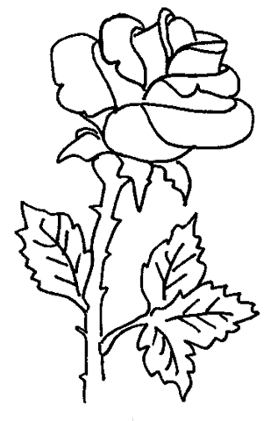Найдите в тексте описание изменения цвета Розы при пении Соловья:

* «Сперва он пел о том, как прокрадывается

любовь в сердце мальчика и девочки»

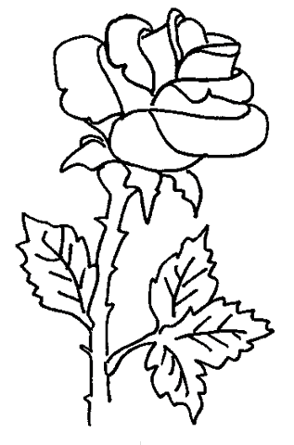

* «… он пел о зарождении страсти в душе

мужчины и женщины»



* «… он пел о Любви, которая обретает совершенство

в смерти, о той любви, которая не умирает в могиле»

**«Направь стрелу» героя сказки к его цели в жизни и запиши цифрами в тетрадь**

|  |  |
| --- | --- |
| *1.СТУДЕНТ* | 1.жить *–* приспособленность (выгода) |
| *2.ПРОФЕССОРСКАЯ ДОЧЬ* | 2.жить – доставлять радость |
| *3.СОЛОВЕЙ* | 3.жить – любить –целесообразность(практичность) |
| *4.РОЗОВЫЙ КУСТ* | 4.самопожертвование |
| *5.КРАСНАЯ РОЗА* | 5.быть полезной |
| *Ответ:* |  |

**Найдите в произведении описание героя, указанного на картинке:**

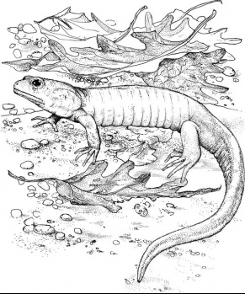

_________________________________ ______________________________

_________________________________ ______________________________

_________________________________ ______________________________

_________________________________ ______________________________

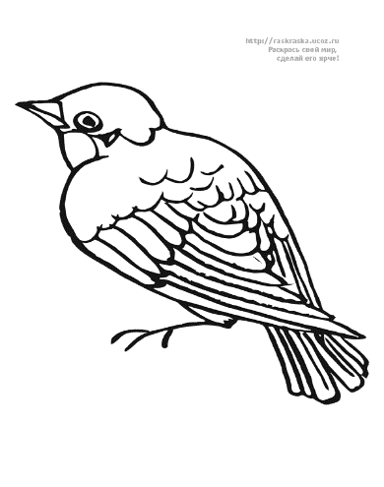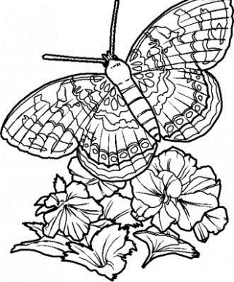

_______________________________ __________________________

______________________________ __________________________

_______________________________ ___________________________

**Домашнее задание:** напишите письма Соловью и Студенту: что бы вы хотели им сказать?